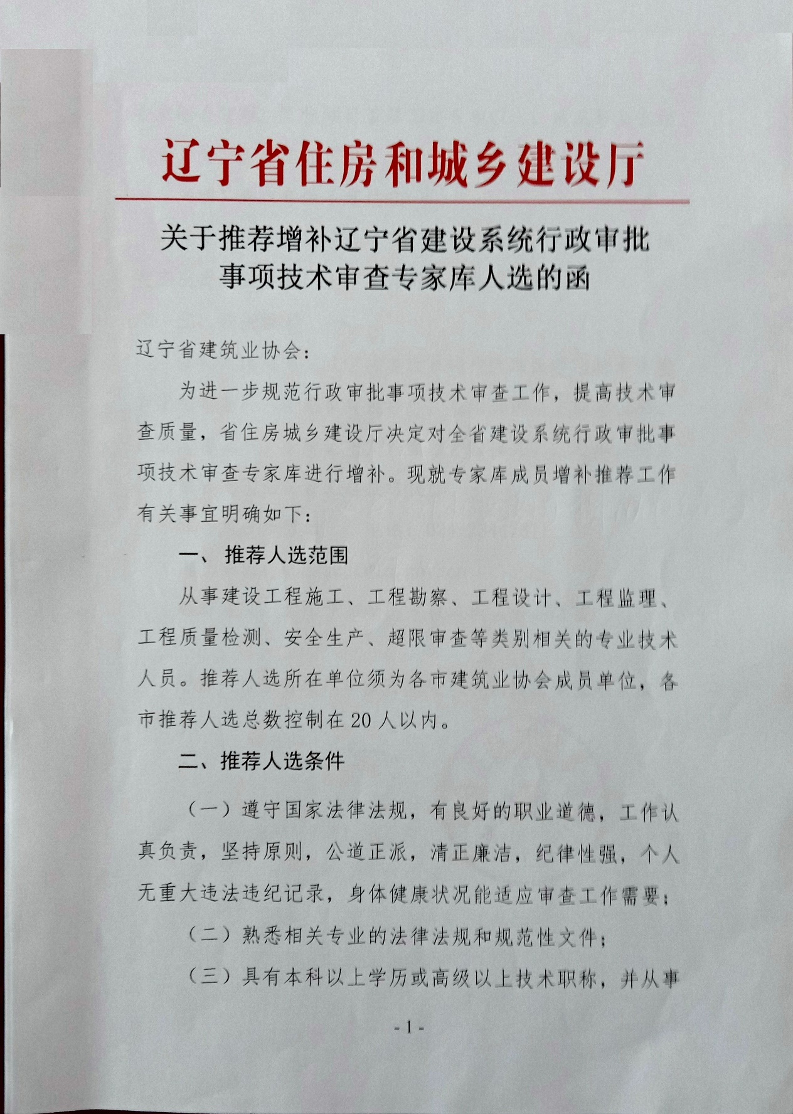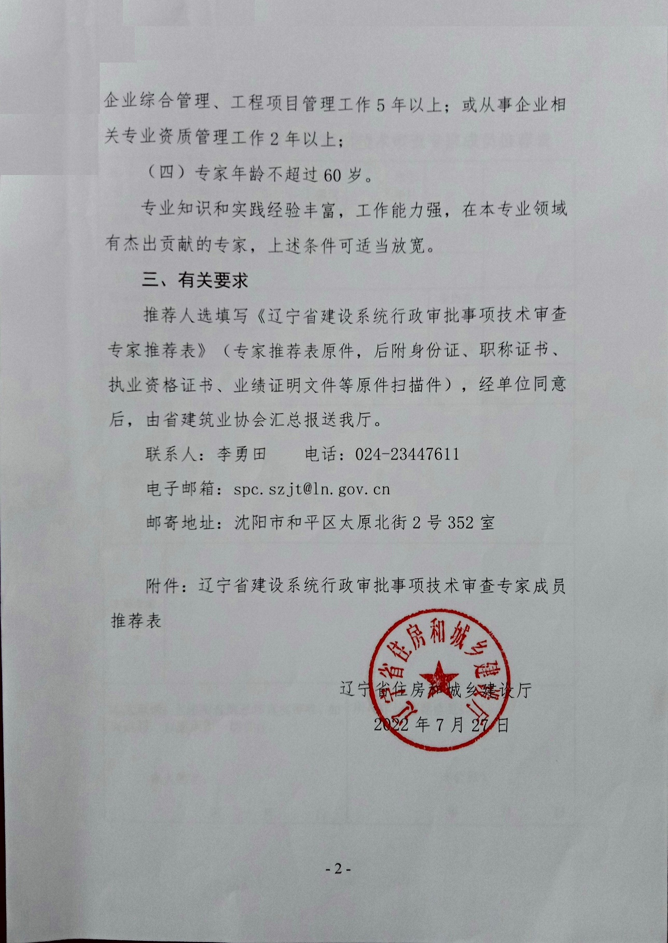

附件

**辽宁省建设系统行政审批事项技术审查专家成员推荐表**

|  |  |  |  |  |  |  |  |  |  |  |  |  |  |  |
| --- | --- | --- | --- | --- | --- | --- | --- | --- | --- | --- | --- | --- | --- | --- |
| 姓名 |  | | 性别 |  | 民族 | |  | 政治面貌 | |  | 出生年月 |  | | 照片 |
| 职称或  注册资格 | |  | | | | | 擅长工程类别或专业 | | |  | | | |
| 工作单位  及职务 | |  | | | | | | | | | | | |
| 毕业院校及专业 | |  | | | | | | | | | | | 学历及学位 |  |
| 身份证号 | |  | | | | | | | | | | | 常驻地 |  |
| 办公电话  （传真） | |  | | | | 手机 | | |  | | | | 微信号 |  |
| 主要工作经历 | |  | | | | | | | | | | | | |
| 主要专业业绩 | |  | | | | | | | | | | | | |
| 本人承诺：上述所有信息均真实可靠，如有虚假，自愿承担一切责任。    本人签名：    年 月 日 | | | | | | | | | | 所在单位推荐意见：    （公章）  年　　 月　　　日 | | | | |